МУНИЦИПАЛЬНЫЙ ЭТАП
ВСЕРОССИЙСКОЙ ОЛИМПИАДЫ ШКОЛЬНИКОВ
ПО АСТРОНОМИИ
2016/2017 учебного года
8 класс
- Планета Венера оказалась в наибольшей восточной элонгации для наблюдателей на Земле. В это же время рядом с Венерой наблюдается Марс. Найти расстояние между Землей и Марсом для данной конфигурации. Орбиты всех трех планет считать круговыми.

- Путешественник наблюдал восход этого красивого созвездия. Что это за созвездие, и какие созвездия находятся рядом? Где на Земле можно наблюдать такое явление?

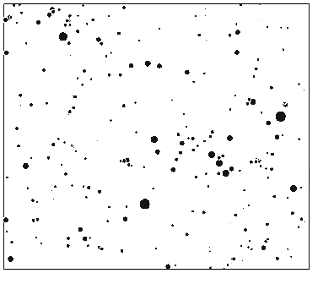
- 25 августа 2013 года свое десятилетие в действии отметил космический телескоп имени Спитцера (Spitzer Space Telescope). Этот космический аппарат предназначен для научных исследований космоса в инфракрасном диапазоне. Аппарат был запущен американским космическим агентством. На момент запуска он был крупнейшим в мире космическим инфракрасным телескопом. Аппарат движется по гелиоцентрической орбите, радиус которой составляет 1 а.е. Определить, какое расстояние (в астрономических единицах и километрах) прошел этот аппарат относительно Солнца за эти 10 лет.

- Каково среднее число видимых невооруженным глазом звезд, покрытия которых Луной можно будет наблюдать в течение одного месяца, если известно, что видимый угловой диаметр диска Луны составляет 30′, а одна звезда в среднем приходится на 7 квадратных градусов неба?

- В феврале 1997 г. была зафиксирована вспышка сверхновой в галактике Большое Магелланово Облако на расстоянии около 55 кпк. В каком году на самом деле произошла вспышка?

- 22 июня Солнце при своем движении по эклиптике попадает в точку летнего солнцестояния в созвездии Близнецов. Однако люди, родившиеся в этот день, считают себя принадлежащими созвездию Рака. С чем связано такое расхождение?

